***Методическая разработка образовательной деятельности по теме:***

***«Путешествие в город мастеров»***

Подготовила:

Хрипкова А.А.,

Воротынцева О.Г.

воспитатели

МБДОУ ДС № 20

«Калинка»

**Пояснительная записка образовательной деятельности по теме:**

**«Путешествие в город мастеров»**

Конспект образовательной деятельности является авторской разработкой, построенной в соответствии с дидактическими и педагогическими принципами:

• Принцип непрерывности (занятие построено на основе знаний, полученных ранее, на основе совместных действий воспитателя и детей в ходе подготовительной работы к занятию, при изготовлении лепбука)

• Принцип активности (поддерживание мотивации и интереса)

• Принцип доступности (соответствие возрастным особенностям)

• Принцип психологической комфортности

Для реализации поставленных задач подобраны методы и приемы в интересной, занимательной форме: путешествие, разучивание стихотворений, русской народной песни «Во кузнице», само массаж с ложками.

Используются наглядные пособия, которые стимулируют и активизируют детей к мыслительной деятельности, а также музыкальное сопровождение, усиливающее эмоциональное восприятие и создающее психологический комфорт.

На протяжении всего занятия у детей поддерживается мотивация:

решение проблемных ситуаций, посредством экспериментальной деятельности. Поэтапно происходит смена видов деятельности. Дети сами являются участниками игровых моментов, делают выводы, самостоятельно находят выход из проблемных ситуаций.

В ходе образовательной деятельности   используется ИКТ: показ презентации, что позволяет заинтересовать и привлечь внимание детей.

    Занятие состоит из этапов, к каждому из которых даются четкие инструкции. Оно начинается с организационного момента, который позволяет активизировать внимание детей и поддерживать на протяжении всего занятия. Также на организационном этапе реализуется мотивационная задача – усилить интерес к занятию через интригующую проблемную ситуацию: как появилась первая ложка и как она выглядела?

    Чтобы заинтересовать детей и получить новые сведения из истории появления ложки, придуман необычный способ активизации внимания: путешествие в город Мастеров. С целью активизации познавательной деятельности на занятии используется лепбук, в котором представлены авторские дидактические пособия, изготовленные в течение предварительной работы: «Что едят ложкой?», «Из чего сделаны ложки», «Изготовление куклы из ложки».

На занятии прослеживается реализация личностно-ориентированной модели:  умение признавать и принимать индивидуальность детей, учитывать их точку зрения, чувства, эмоции, налажены партнерские отношения с детьми.

В итоге   образовательной деятельности анализируется ее результативность, уровень освоения детьми программных задач, проводится рефлексия деятельности и намечается перспектива дальнейшей работы, т. е. ставится  новая проблема.

**Цель:** формирование познавательного интереса детей к процессу открытия новых, необычных знаний о знакомом предмете – ложке.

**Задачи:**

1. Расширить представления детей об истории возникновения и временных изменениях ложки; о видовом многообразии однородных предметов (ложки разные по размеру, форме, материалу, внешнему облику, функциям); совершенствовать разговорную форму связной речи: умение слушать и понимать собеседника, давать понятные ответы на поставленные вопросы, ясно выражать свои мысли в слове, высказываться в присутствии других детей.
2. Развивать память, внимание, мыслительную активность, воображение, творчество и фантазию.
3. Воспитывать творческую инициативу, умение добиваться поставленной цели, самостоятельность; способствовать формированию привычки заботиться о своем здоровье.

**Оборудование:** лепбук,стаканы с водой, коктейльные трубочки, мешочек, пластмассовые, деревянные, металлические и фарфоровые ложки, салфетки, клей, мультимедийная презентация «История появления ложки», аудиозаписи песен «Ах, вы сени, мои сени», «Во кузнице».

**Образовательная область:** познавательное развитие.

**Интеграция образовательных областей:** речевое развитие, художественно-эстетическое развитие, физическое развитие, социально-коммуникативное развитие.

**Подготовительная работа:** разучивание стихотворения для само массажа ложками, песни «Во кузнице», подвижной игры «Ты беги скорее, ложка», изготовление лепбука.

**Ход НОД:**

**I.Организационный момент**

**Воспитатель:** Здравствуйте, ребята! Сегодня такая замечательная погода! Так и хочется пожелать всем-всем: «Доброе утро!»

Доброе утро! Улыбнись скорее! (разводят руки в сторону и кланяются)   
И сегодня весь день будет веселее! (Поднимают ручки вверх)   
**II. Введение в тему занятия**

**Воспитатель:** Сегодня я пришла к вам не с пустыми руками. В этом сундучке подарок для вас. Догадайтесь, что это.

Утром, вечером и днём,

Соберёмся за столом.  
Ждут нас каша, суп, окрошка.  
А поможет съесть их **(ложка).**

**Воспитатель:** Правильно, это ложка. «Кто хочет кашу есть, тот приготовь ложку»», — гласит русская пословица. И не зря в этой пословице упоминается именно ложка, ведь ложка – это самый практичный предмет из всех столовых приборов.

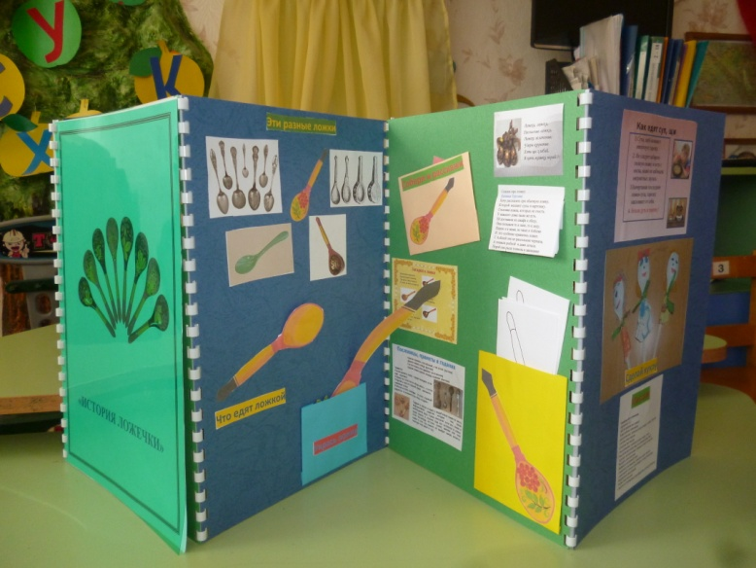**III. Основной этап**

**Воспитатель:** (показывает лепбук с изображением столовой, десертной, кофейной и чайной ложки) Ребята, вы узнаёте эти предметы? (Ответы детей.) Для чего нужны эти ложки?

* столовая ложка нужна, чтобы
* десертная ложка нужна, чтобы
* кофейная ложка нужна, чтобы
* чайная ложка нужна, чтобы

**Дыхательная гимнастика**

**Воспитатель:** Чайная ложка – предмет чайной посуды. А вы знаете, что нужно сделать, чтобы попить чай? (Вскипятить воду) А вы знаете, как закипает вода? Сначала в воде появляются маленькие пузырьки. Потом вода закипает сильнее, начинает бурлить. Я предлагаю вам изобразить, как кипит вода. Подойдите к столу. Поставьте трубочки в стаканчики. Возьмите стаканчики. Сделайте спокойный глубокий вдох носом, затем, не раздувая щёк, подуйте в трубочку.

**Воспитатель:** Ложка - очень важный предмет в нашей жизни, и без него невозможно обойтись. За завтраком или за обедом вы берете в руку ложку, и никто не задумывается, когда впервые появилась ложка и какой она была. Хотите узнать об этом? Тогда япредлагаю вам  отправиться в сказочное путешествие, в городМастеров – к Марье Искуснице. Чтобы попасть туда, необходимо взяться за руки и закрыть глаза.

(звучит тихая музыка)  
**Воспитатель:** Где-то в сказочном полесье,  
На развилке  трех дорог,

Не богатый и не бедный,  
Стоит терем-теремок.  
В нем как прежде, трудится  
Марья свет искусница.  
А теперь откройте глаза, оглянитесь вокруг.

Выходит Марья Искусница в русском сарафане и цветастом полушалке.

**Марья Искусница:** Здравствуйте, люди добрые, гости званные и желанные! Милости просим в гости в мою светёлку. Я, Марья-искусница, покровительница всех мастеровых людей. С чем пожаловали в наш город?

**Воспитатель:** Нам с детьми стало интересно узнать, когда же появился этот замечательный прибор – ложка, какие бывают ложки, как использует человек ложку в быту?

**Марья Искусница**: Ну что же, присаживайтесь поудобнее и слушайте мой рассказ.

**Презентация о появлении первых ложек**

Давным-давно у людей не было ложек и они ели руками. Затем они начали делать ложки из глины, но они были не прочные, ломались, крошились. Тогда люди стали делать каменные ложки. Но они были тяжёлые, неудобные и тоже ломались. Первые ложки, похожие на современные, появились в Египте. Их украшали драгоценными камнями, наряжали. Были ложки только у богатых людей. У нас на Руси ложки появились во времена царя Алексея Михайловича. У богатых были золотые и серебряные ложки, а у бедных деревянные. Деревянные ложки были некрасивые и люди расписывали их разными узорами.

Сейчас ложки есть у всех. И они очень разные. В моем волшебном мешочке много ложек. Попробуйте догадаться, из какого материала они сделаны?

**Игра «Волшебный мешочек»**  
Дети достают из мешочка ложки.  
Ложка сделана из пластмассы. Какая ложка? (пластмассовая)  
Ложка сделана из дерева. Какая ложка? (деревянная)  
Ложка сделана из стекла. Какая ложка? (стеклянная)  
Ложка сделана из фарфора. Какая ложка? (фарфоровая)  
Ложка сделана из металла. Какая ложка? (металлическая).

**Опыт с ложками**

Марья Искусница: Видите, ребята, сколько разных ложек есть на свете. А как вы думаете, какой ложкой удобно есть горячую кашу?  
Попробуем проверить. Опустите Вашу ложку в кастрюльку с тёплой водичкой. Затем достаньте и положите ложки на стол. Попробуйте определить, какая ложка меньше всего нагрелась.   
**Вывод:** Удобней есть деревянной ложкой, она нагрелась меньше всего.   
Воспитатель: Ребята, как вы думаете, какую пищу нужно есть ложкой? почему?

**Работа с лепбуком**.

**Дидактическое пособие «Что можно есть ложкой?»**   
(Дети выбирают нужные картинки и аргументируют свои ответы)

**Марья Искусница:** А вы знаете, что ложки нужно не только для приема пищи. С ними можно весело поиграть.

**Подвижная игра с ложками**

        Ты беги скорее, ложка

        Быстро-быстро по рукам.

        У кого осталась ложка

        Тот в кругу станцует нам.

Дети становятся в круг, двум ребятам в руки дают по ложке, включается фонограмма «Ах вы, сени» и  дети под музыку,  передают  ложки по кругу: одну ложку по часовой стрелке, другую против часовой стрелки. Игра повторяется 2 раза.

**Ложка как музыкальный инструмент**

**Марья Искусница:** А для чего еще можно использовать деревянную ложку? (Ответы детей)

Правильно, как музыкальный инструмент. В России, например, музыканты-ложечники играют, постукивая ими друг о друга, и звучит мелодия — задорная, плясовая.

Давайте и мы попробуем поиграть на ложках.

**Исполняется русская народная песня «Во кузнице» (на ложках)**

**Марья Искусница:** Вот какие веселые ложки! А ещё ложками деревянными, особенно из дуба, да берёзы, лечились.

**Воспитатель:** Ребята, давайте покажем Марье Искуснице, как нам помогают ложки беречь свое здоровье.

**Самомассаж ложками**

(Крупенчук О.)

Лоб погладили мы нежно

И расслабили прилежно.

(поглаживание горками ложек вокруг лобных бугров)

А потом очки надели

И читали две недели.

(поглаживание горками ложек вокруг глаз)

Как погладить щеки нам, не сдвигая кожу там?

Круговое поглаживание горками ложек по щекам

Растереть свои височки

Надавив в последней точке

Спиральное растирание горками ложек висков с фиксацией и легким нажатием в конце движения

Покружиться меж бровей

Чтобы стало веселей

Спиральное растирание пространства между бровями

**Изготовление куклы из ложки**

**Марья Искусница:** Ложкой едят, на ложках играют, ими лечатся, а ещё из ложек раньше делали игрушки для детей. А для чего? Да все очень просто! Приготовила хозяюшка обед, всех накормила, а работы еще очень много осталось: и посуду перемыть, и со стола убрать, и в избе подмести. А чем маме своего ребеночка занять, чтобы не плакал, пока она делами занята? Конечно, куклой. Брала мама со стола обеденную ложку, быстро мыла, да заворачивала в лоскутки. Вот вам и кукла! И сегодня мы с вами сделаем такую же куколку.

(Марья Искусница открывает лепбук, пошагово объясняет способ изготовления куклы, параллельно выполняя все действия вместе с детьми).

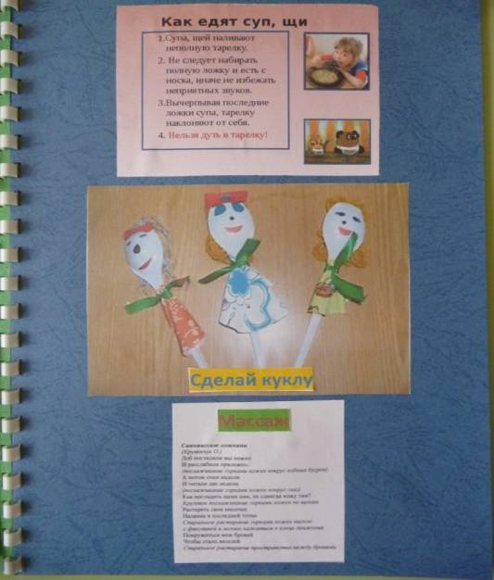Сначала рисуем лицо на ложке маркером или фломастером. Выкладываем ложку с нарисованным лицом на салфетку, сложенную пополам. Переворачиваем ложку обратной стороной и склеиваем концы салфетки. Собираем салфетку у основания ложки и завязываем нитками. Завязываем платочек (приклеить по краю ложки сложенный из салфетки треугольник). Можно приклеить волосы из ниток по краю ложки.

**IV. Итог**

**Марья Искусница:**

Давным-давно признать пора,  
В почете всюду мастера.  
А вы, ребята, настоящие мастера. По работе вам и награда!

Воспитатель: Спасибо вам большое, но прощаться нам пора и в путь отправляться.

**Дети:** До свидания. До новых встреч.

(звучит музыка)

**Воспитатель:** Вот мы с вами и дома. Понравилось вам в городе мастеров? Что понравилось больше всего?

**Ритуал прощания:** А сейчас давайте станем в круг и скажем друг другу «Спасибо» и «Удачного дня».

Литература

1. Логопедический массаж ложками / О.И. Крупенчук– СПб.: Издательский Дом «Литература», 2104.-48 с.
2. Неизведанное рядом. Занимательные опыты и эксперименты для дошкольников / О.В. Дыбина, Н.П. Рахманова.- М.: Сфера, 2002 – 192 с.